КГУ «СОШ №23»

Анисимова В.Е.

МЕТОДИЧЕСКОЕ ПОСОБИЕ

«Программирование в Delphi»

2013

В данном пособии рассматриваются фундаментальные понятия программирования, базовые структуры данных и методы работы с ними, основные возможности среды разработки Delphi и методы работы в ней. Особое место отводится приобретению практических навыков программирования учащимися, необходимых для дальнейшего изучения компьютерных наук. Пособие может быть рекомендовано для учащихся 10-11 классов в качестве источника базовых знаний в языке программирования Delphi.

Пояснительная записка

Одним из важнейших разделов школьного курса информатики, является раздел, посвященный алгоритмизации и программированию. Программирование – одна из самых традиционных тем в курсе информатики. Изучение основ программирования связано с развитием целого ряда умений и навыков, которые носят общеинтеллектуальный характер и формирование которых – одна из приоритетных задач современной школы. Изучение программирования развивает мышление школьников, способствует формированию у них многих приемов умственной деятельности. При успешном овладении материалом у учеников формируется особый тип мышления, необходимый в дальнейшем при выборе профессии, связанной не только с информатикой.
Не единственной системой визуального программирования, но на сегодняшний день самой передовой является Delphi. Являясь системой программирования высокого уровня, она, в свою очередь, позволяет даже непрофессионалам создавать серьезные проекты.
Delphi является системой объектно-ориентированного программирования, созданной на базе языка Паскаль, что тоже не мало важно, так как язык программирования Паскаль является базовым для изучения программирования в школах и официальным языком олимпиад по программирования различного уровня. А значит, изучение Delphi в школьном курсе является логическим продолжением непрерывного курса информатики в школах.
Основная цель методического пособия «Программирование в Delphi» − помочь педагогам приобрести теоретические и практические навыки, необходимые для разработки и реализации на компьютере приложений учебного и организационного назначения в визуальной объектно-ориентированной среде Delphi.
При разработке методического пособия были учтены требования Закона РК «Об образовании», государственных образовательные стандартов общего образования по информатике.
В данном пособии рассматриваются фундаментальные понятия программирования, базовые структуры данных и методы работы с ними, основные возможности среды разработки Delphi и методы работы в ней. Особое место отводится приобретению практических навыков программирования учащимися, необходимых для дальнейшего изучения компьютерных наук.
Пособие состоит из двух основных единиц.
Во-первых, это теоретические данные, в которых изложен базисный материал, необходимый для выполнения практических работ.
Во-вторых, пособие включает в себя практические работы, по основам программирования в Delphi, и использованию среды программирования Delphi для решения математических задач. При этом важно, чтобы выполнение практической работы во время занятий проходило целиком в индивидуальной форме обучения, но под постоянным и непосредственным наблюдением учителя. В методическом пособии приводится достаточно подробное описание каждой работы, имеются рисунки, помогающие без особых проблем овладеть необходимыми ЗУНами в работе с языком программирования Delphi. Результаты выполненных практических работ прилагаются в электронном варианте на диске вместе с методическим пособием.
Цель программы: овладение профессиональными знаниями и навыками работы в среде Delphi.
Задачи программы:
- познакомить со структурой программы Delphi;
- формировать навыки работы в программе Delphi;
- научить составлять программы для решения математических задач.
Несмотря на всю безусловную ценность практических работ, их целесообразнее проводить главным образом в старших классах, когда у учащихся более-менее сформированы навыки самостоятельной работы с учебным материалом.
Таким образом, пособие может быть рекомендовано для учащихся 10-11 классов в качестве источника базовых знаний в языке программирования Delphi.

Примерное тематическое планирование
по «Программированию в Delphi»

№  п/п | Содержание | Кол-во часов
1 | Структура программы. | 1
2 | Визуальные компоненты: Label, Button, Edit (класс TLabel, TButton, TEdit). | 1
3 | Создание нового проекта. Сохранение проекта.  Практическая работа 1. Моя первая программа. | 1
4 | Компонент Form (класс TForm).  Практическая работа 2. Изменение заголовка формы. | 1
5 | Cвойства/ методы и обработчики событий.  Практическая работа 3. Программа-шутка. | 1
6 | Графические компоненты.  Практическая работа 4. Картинная галерея. | 1
7 | Процедуры и функции преобразования данных.  Практическая работа 5. Решение квадратного уравнения. | 2
8 | Практическая работа 6. Калькулятор. | 1
9 | Использование cписков.  Практическая работа 7. Изменение фигуры. | 2
10 | Практическая работа 8. Случайный выбор из списка. | 1
11 | Компоненты выбора и настройки параметров.  Практическая работа 9. Светофор. | 2
12 | Практическая работа 10. Таблица умножения. | 1
13 | Практическая работа 11. Электронный альбом. | 1
14 | Практическая работа 12. Тест. | 1
15 | Компонент MainMenu (класс TMainMenu).  Практическая работа 13. День и ночь. | 1
16 | Обработка строковых данных.  Практическая работа 14. Строковый калькулятор. | 2
17 | Практическая работа 15. Тест. | 2
 | ВСЕГО | 22

Теоретические сведения
СРЕДА ПРОГРАММИРОВАНИЯ DELPHI
Рабочее окно Delphi
При запуске Delphi на экране монитора появляется типичное для приложений Windows окно (рис. 1). На рис. 1 обозначено: 1 — главное меню; 2 — панель быстрого доступа; 3 — палитра (панель) визуальных компонентов; 4 — инспектор объектов; 5 — форма; 6—редактор модуля формы.
Панель визуальных компонентов (3). Компоненты — это строительные блоки, из которых собирается приложение Delphi. Все визуальные компоненты представлены на панели компонент.

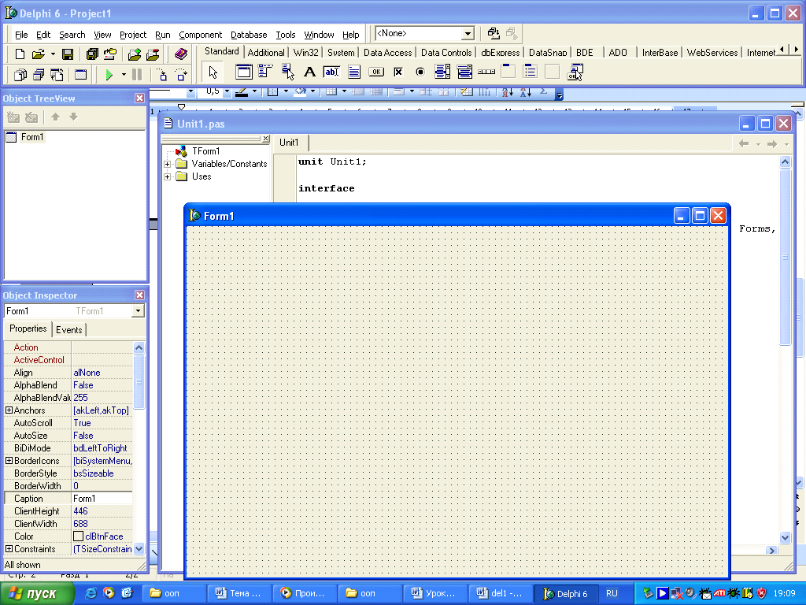

Рис. 1 Окно среды программирования Delphi

Панель компонентов имеет страничную организацию. Для использования того или иного компонента надо открыть соответствующую страницу (щелкнуть по названию страницы), щелкнуть мышкой по пиктограмме компонента, затем перенести курсор на форму и щелкнуть второй раз в требуемом месте формы. Выбранный объект появится на форме и им можно манипулировать с помощью мыши.
Инспектор объектов (4) — это специальное окно для отображения значений свойств объектов и выбора методов — обработчиков событий в процессе разработки программы. Окно ИО содержит две страницы: Properties (свойства) и Events (события). Свойства и события в окне инспектора объектов отображаются для выделенного в данный момент объекта. Если ни один компонент не выделен, то в ИО отображается информация о свойствах и событиях формы.
Форма (5). Форма является основным интерфейсным элементом в Delphi. Всякое приложение в Delphi создается на основе формы. При создании нового проекта на экране появляется заготовка формы (с именем Forml), которую можно заполнять объектами, выбранными на Палитре компонент.
Редактор модуля формы (6). Можно заметить, что под формой располагается еще одно окно — окно редактора модуля формы. В этом модуле размещаются создаваемые подпрограммы — обработчики событий. Для активизации редактора модуля формы достаточно щелкнуть кнопкой мыши по выступающему краю.

Структура программы
Модуль кода (unit) делится на две части – интерфейс (interface) и реализацию (implementation).
Раздел interface:
- uses: подключаемые модули, в которых содержатся используемые процедуры, функции, классы и т.п. Их список формируется автоматически в зависимости от добавленных в форму компонентов.
- type: описания типов. Автоматически в этом разделе описан класс вашей формы.
- var: описание глобальных переменных. Автоматически тут описана переменная типа описанного класса формы. В этой переменной во время работы программы хранится указатель на экземпляр формы.
- const: описание констант. Этот раздел автоматически не создается, однако может быть легко добавлен.
Раздел implementation:
- Здесь также можно добавить uses.
- С помощью {$R} подключаются файлы ресурсов. Автоматически подключен файл dfm, имеющий то же имя, что и файл модуля и потому подключаемый как *.dfm. В этом файле хранится информация о форме – расположение и настройки компонентов, помещенных в форму, и т.п.
- Раздел содержит описание реализаций процедур и функций. Автоматически тут создаются обработчики событий. Здесь описывается реализация необходимых в программе процедур, функций и методов классов.
Визуальные компоненты
Компонент Label (класс TLabel) — статический текст. Этот компонент представляет собой прямоугольную область, в которой можно разместить любой текст. Обычно его используют для создания заголовков, поясняющих надписей и т.п.
Свойства компонента Label
Alignment (выравнивание) устанавливает правило выравнивания текста: по правому, левому краю или по центру области.
Autosize (автоматический размер). Если это свойство имеет значение True, то размеры прямоугольника будут автоматически устанавливаться в соответствии с размером текста.
Caption (заголовок) — содержит строку с выводимым текстом. Тип свойства — string- [255].
Color (цвет) определяет цвет фона компонента. Значение указывается в виде символьной строки (clGreen — зеленый, clred — красный и т.д.).
Enabled (разрешать) — блокировка сообщений. Значения: True — компонент реагирует на сообщения от мыши, клавиатуры и таймера; False — компонент не реагирует на эти сообщения.
Font (шрифт) — это свойство используется для установки параметров шрифта (размер, цвет и т.д.).
Height (высота), Width (ширина), Left (расстояние от левой границы формы), Тор (расстояние от верхней границы формы) — эти четыре свойства определяют размеры и положение компонента в форме.
Name (имя) — это имя переменной в создаваемой программе, поэтому, в соответствии с правилами формирования имен Турбо Паскаля оно может содержать только латинские буквы, знак подчеркивания и цифры. Этим свойством обладают все компоненты. Delphi автоматически формирует имена компонентов.
Wordwrap (автоматический переход на новую строку) — если для этого свойства установить значение True, то текст будет располагаться на нескольких строках — горизонтальный размер окна будет зафиксирован, по мере ввода текста будет изменяться вертикальный размер области.
Компонент Edit (класс TEdit). Строка редактирования — это прямоугольная область с фоном белого цвета, в которой можно выделять, копировать, вводить, удалять символы. Фактически Edit — это однострочный редактор, так как на экране отображается только одна строка. Строку Edit можно использовать как для ввода данных в программу, так и для вывода результатов из программы. В форме можно разместить несколько компонентов Edit, все они будут иметь оригинальные имена: Editl, Edit2, и так далее.
Свойства компонента Edit
Кроме типичного набора свойств: Name, Enabled, Top, Height и т.п. этот компонент обладает следующими свойствами.
ReadOnly — это свойство позволяет запретить (значение True) ввод и редактирование текста со стороны пользователя.
TabOrder — задает порядок получения компонентом фокуса при нажатии клавиши Tab. По умолчанию этот порядок определяется порядком размещения компонентов в форме. Компонент с номером 0 получает фокус при открытии формы. Это свойство можно использовать только совместно со свойством TabStop.
TabStop — это свойство позволяет указать, может ли компонент получать фокус (значение True) или нет.
Text — это свойство предназначено для записи в строку Edit значения вводимой строки и для чтения из строки последовательности символов. По умолчанию в этом свойстве записано EditX (X — номер компонента Edit в форме).
MaxLength определяет максимальную длину текста строки в символах. Если значение этого свойства равно 0, то ограничений на длину текста нет.
Для записи последовательности символов из программы в строку Editl достаточно выполнить оператор присваивания
Editl.Text :=St; (St — переменная строкового типа).
Компонент Button (класс TButton) — кнопка. Этот компонент относится к классу элементов управления. Нажатие кнопки, как правило, приводит к выполнению программой некоторых действий.
Свойства компонента Button
Caption (заголовок) — это свойство имеет значение строкового типа и в нем можно записывать любой текст латинскими или русскими буквами. Вводимые символы располагаются на кнопке.
Default (по умолчанию) — если это свойство имеет значение True, то при нажатии клавиши Enter кнопка посылает событие OnClick.
Кроме того, этот компонент обладает также и рассмотренными выше свойствами Enabled, Font, Name, TabOrder, TabStop и др.

Практическая работа 1. Моя первая программа

Цель работы: Создание Windows-приложения, которое содержит текст "Моя первая программа!" и кнопку, позволяющая изменять размер шрифта.

Описание плана разработки программы
- Поместить объект Label в окно формы Form1:
- Переместить объект Label1 на желаемое место в форме.
- Изменить свойства объекта Label1:
- В окне инспектора объектов (Object Inspector) установить следующие значения для свойств объекта:

Объект | Свойство | Значение
Label1 | Caption | Моя первая программа!
 | Font | 12 p., красный
 | Alignment | TaCenter
 | Color | Желтый (Yellow)
 | AutoSize | False

- Выполнить приложение: меню Run, Run или F9.
- Сохранить форму и проект на диске: Меню File, Save All, установить свою папку, ввести имя Практическая работа №1.
- Поместить объект Button (командная кнопка) в окно Form1. Он по умолчанию получит имя Button1. Изменить его размеры.
- Установить свойство Caption объекта Button1 в значение "Увеличение".

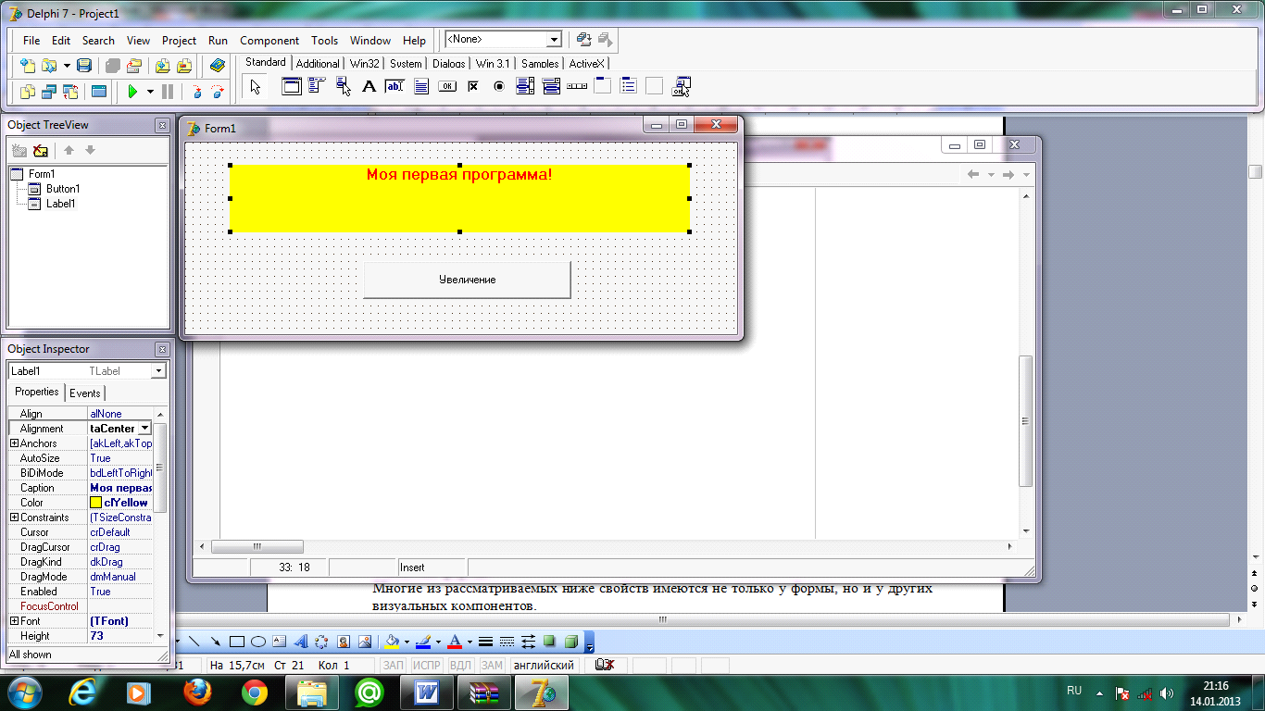

Рис. 2

- Написать код для события OnClick на объекте Button1: Два раза щелкнуть по объекту Button1 в форме между словами Begin и End написать следующий код: Label1.Font.Size := Label1.Font.Size +2;
- Выполнить программу. Обратить внимание на то, что происходит при нажатии кнопки с надписью "Увеличение".
- Сохранить форму и проект на диске: Меню File, Save.

Теоретические сведения
Компонент Form (класс TForm)
Форма — это основной интерфейсный элемент в Delphi. Практически все приложения, создаваемые в Delphi, строятся на основе одной или нескольких форм. Фактически форма представляет собой контейнер, который содержит другие компоненты, определяющие функциональные свойства приложения.
Свойства формы
Многие из рассматриваемых ниже свойств имеются не только у формы, но и у других визуальных компонентов.
Caption (заголовок) — это свойство имеет значение строкового типа и в нем можно записывать любой текст латинскими или русскими буквами. В форме заголовок располагается на верхней полоске.
Color (цвет) задает цвет фона формы.
ClientHight, ClientWidth — высота и ширина клиентской области формы соответственно. Клиентская область — это область формы, которую программист может использовать для размещения других компонентов.
Cursor (курсор) определяет вид курсора мыши, когда курсор находится в активной области компонента.
Enabled (разрешать) — блокировка сообщений.
Значения: True — компонент реагирует на сообщения от мыши, клавиатуры и таймера; False компонент не реагирует на эти сообщения.
Font (шрифт) — Это свойство используется для установки параметров шрифта надписей (размер, цвет и т.д.) на компонентах.
Name (имя) — это идентификатор имени переменной, соответствующей данному компоненту, поэтому оно должно соответствовать требованиям ТР.
Position (позиция) — с помощью этого свойства можно управлять расположением формы на экране в процессе выполнения программы. В частности, если из предлагаемого списка выбрать значение poScreenCenter, то при запуске программы форма будет всегда располагаться в центре экрана.
Left, Top, Width, Height — задают координаты формы относительно экрана.

Практическая работа 2. Изменение заголовка формы

Цель работы: Создать программу, которая по щелчку мышью на кнопке «Сменить заголовок окна» изменяет заголовок окна.

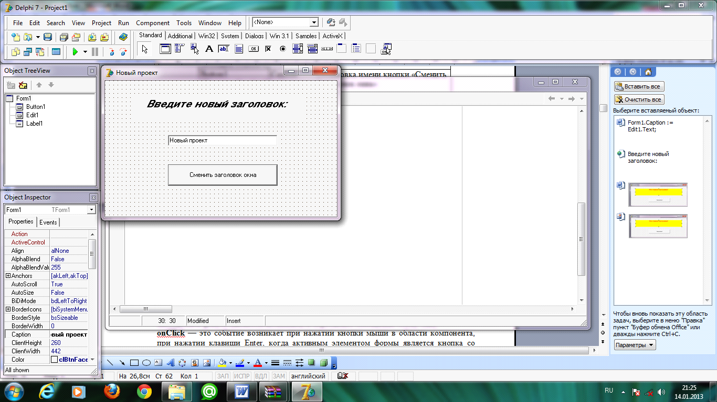

Рис. 3

Описание плана разработки программы
- Открыть новый проект.
- Разместить на форме экземпляры компонентов: метку Label, кнопку Button, текстовое поле Edit.
- В окне инспектора объектов (Object Inspector) установить следующие значения для свойств объекта:

Объект | Свойство | Значение
Form1 | Caption | Установка имени формы «Проект2»
Label1  (Вкладка Standard) | Caption | Ввод текста надписи  «Введите новый заголовок:»
Edit1  (Вкладка Standard) | Text | Очистить значение свойства Text
Button1  (Вкладка Standard) | Caption | Установка имени кнопки «Сменить заголовок окна»
Button1  (Вкладка Standard) | Default | Выбрать в раскрывающемся списке значение True

- Написать код для события OnClick на объекте Button1: Два раза щелкнуть по объекту Button1 в форме между словами Begin и End написать следующий код:

Form1.Caption := Edit1.Text;
- Сохраните проект, запустите и протестируйте его.

Теоретические сведения
Cвойства/ методы и обработчики событий
Каждый объект обладает набором свойств. Свойства могут быть как наследуемые от родительского класса, так и добавленные индивидуально для создаваемого объекта. Список всех свойств объекта и их значений отображается в диалоговом окне Object Inspector. Ссылка на свойство в программном модуле записывается как Имя_объекта.Свойство.
Метод - это процедура или функция, ассоциируемая с некоторым объектом. Ссылка на методов программном модуле записывается как Имя_0бъекта.Метод.
Delphi-приложение выполняется в среде Windows, и как любое Windows-приложение, получает сообщения о возникающих для него событиях. Управление приложением фактически сводится к обработке получаемых сообщений. Методы, в которых содержится код обработки события, называются обработчиками событий (Event Handler). Delphi автоматически генерирует процедуры обработки событий – обработчики событий для любого компонента. При этом имя обработчика событий формируется из имени компонента и названия события (например, EditlClick). Имя обработчика события автоматически квалифицируется именем класса формы.
Например: TForml.ButtonlClick(Sender: TObject);.
Для того чтобы автоматически добавить в модуль объявление и описание разработчика стандартного события, достаточно выполнить на компоненте формы или самой форме двойной щелчок мышью. Объявление события добавляется в interface-секцию модуля, а пустое описание события - в implementation-секцию модуля. Далее в редакторе кода внутри уже имеющегося блока begin end; следует только ввести код обработчика события.
Например:
procedure TForml.ButtonlClick(Sender: TObject);
begin
(место для введения кода)
end;
События клавиатуры и мыши
Эти события может получать не только форма, но и практически все визуальные компоненты. Источником событий являются драйверы клавиатуры или мыши. Ядро Windows преобразует событие в стандартное сообщение, определяет, какое окно находится в фокусе (является активным) и пересылает сообщение этому окну.
оnСlіск — это событие возникает при нажатии кнопки мыши в области компонента, при нажатии клавиши Еnter, когда актив-ным элементом формы является кнопка со значением по умолчанию, и ряде других ситуаций.
оnКеуDown — это событие возникает при нажатии на клавишу. Обработчик события получает информацию о нажатой клавише и о состоянии клавиш Sһіft, Аlt и Сtrl.
опКеуРгеss - это событие возникает при нажатии клавиш на клавиатуре, которые имеют АSСІІ коды. Параметр Кеу этого события имеет тип Сһаr и получает значение этого кода (клавиши Sһіft, Alt и т. п. не имеют АSСІІ кодов).
оnКеуUр возникает, когда пользователь отпускает нажатую ранее клавишу.
оnDblClіск возникает при двойном нажатии кнопки мыши в области компонента.
оnМоuseDown— это событие возникает при нажатии кнопки мыши, когда курсор находится в области компонента.
оnМоuseMove возникает при перемещении манипулятора мышь.
оnМоuseUp возникает при отпускании ранее нажатой кнопки мыши.

Практическая работа 3. Программа-шутка

Цель работы: Создание Windows-приложение, в котором изменяется расположения объектов.

Описание плана разработки программы
- Поместить компоненты Label и Button в форму в соответствии с Рис. 4.

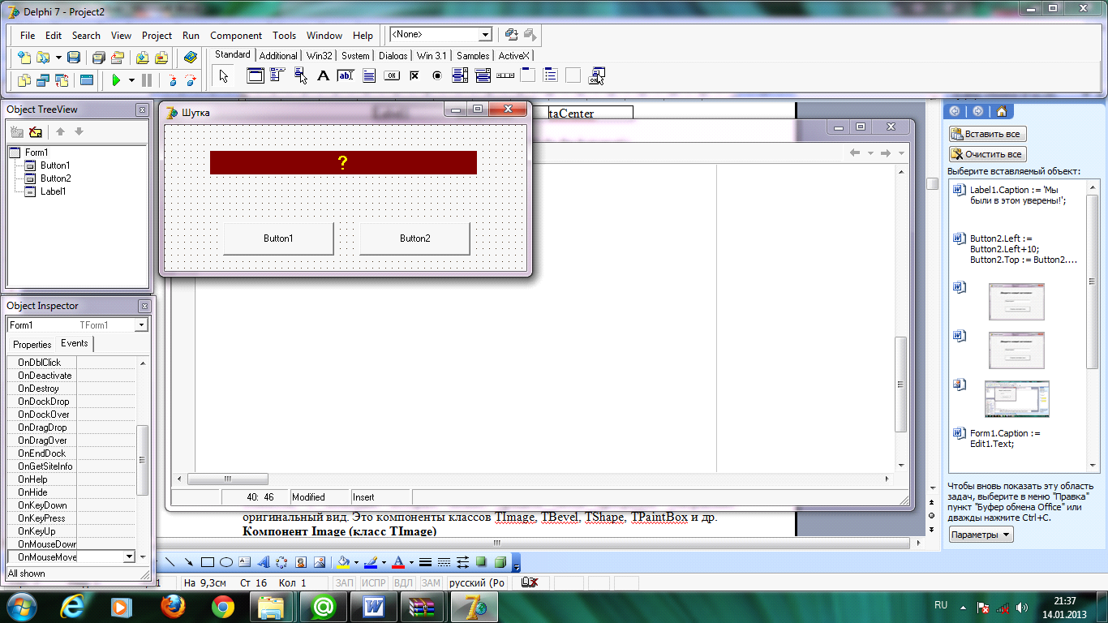

Рис. 4

- Установить следующие свойства объектов:

Объект | Свойство | Значение
Form1 | Caption | Шутка
Label1 | Caption | ?
Label1 | Color | cl
Label1 | Font.Size | 18
Label1 | Font.Color | Желтый
Label1 | Alignment | taCenter

- Установить свойство объекта Button2: DragMode dmAutomatic
- Записать код для обработки события MouseMove на объекте Button2:

procedure TForm1.Button2MouseMove (Sender: TObject; Shift: TShiftState; X,Y: Integer);
begin
Button2.Left := Button2.Left+10;
Button2.Top := Button2.Top+10;
end;

- Записать код для обработки события Click на объекте Button1:

procedure TForm1.Button1Click(Sender: TObject);
begin
Label1.Caption := 'Мы были в этом уверены!';
end;

- Выполнить программу.
- Развитие задачи:
Самостоятельное задание. Изменить программу таким образом, чтобы при подводе курсора мыши к кнопке Button2 кнопка исчезала, а при отводе курсора - появлялась.

Теоретические сведения
Графические компоненты
В стандартную библиотеку визуальных компонентов Delphi входит несколько объектов, с помощью которых можно придать своей программе совершенно оригинальный вид. Это компоненты классов TImage, TBevel, TShape, TPaintBox и др.
Компонент Image (класс TImage)
Этот компонент предназначен для отображения и создания графических изображений программным способом. Изображение должно храниться в файле в одном из следующих форматов: BMP (bitmap), WMF (Windows MetaFile) или ICO (icon). Картинку можно загрузить во время проектирования формы (при этом она будет присоединена к .ехе файлу), либо загрузить ее во время выполнения программы, используя метод LoadFromFile(OpenDialogl. FileName).
Заметим, что координаты указателя мыши, передаваемые в обработчики соответствующих событий, являются относительными, т.е. это смещение мыши относительно левого верхнего угла объекта Image, а не относительно левого верхнего угла формы.
Свойства компонента Image
Center — при значении True, центр изображения будет совмещаться с центром объекта TImage.
Stretch — при значении True изображение сжимается или растягивается таким образом, чтобы заполнить весь объект TImage.
AutoSize — означает, что размеры компонента настраиваются по размерам графического объекта, содержащегося в нем. Устанавливать его в True нужно перед загрузкой изображения из файла или буфера обмена;
Picture (класс TPicture). Задает графическое изображение, отображаемое внутри компонента, то есть служит контейнером для графического объекта одного из перечисленных классов.
Компонент Image обладает свойством Canvas (холст), представляющим собой объект класса TCanvas, в котором сосредоточены все возможности по созданию изображений программным путем.
Класс TCanvas
Этот класс объединяет в себе холст (поверхность для рисования), рабочие инструменты (перо, кисть, шрифт) и набор функций по рисованию типовых геометрических фигур.
Canvas не является компонентом, но он входит в качестве свойства во многие другие компоненты, которые должны уметь отобразить какую-либо информацию.
Свойства Canvas
ClipRect определяет область отсечения холста. То, что при рисовании попадает за пределы этого прямоугольника, не будет изображено. Свойство доступно только для чтения — его значение переустанавливается системой в контексте устройства холста.
Font (класс TFont) определяет параметры шрифта, которым отображается текст.
PenPos — текущая позиция карандаша (карандаш рекомендуется перемещать с помощью метода MoveTo, а не прямой установкой данного свойства).
Pixels — двумерный массив элементов изображения (pixel), с его помощью можно получить доступ к каждой отдельной точке изображения.
Bitmap — картинка размером строго 8x8 пикселей — используется для заполнения (заливки) области на экране.
Свойство Реn(класс ТРеn) определяет цвет и вид границы объекта. Это свойство в свою очередь является объектом и обладает следующими свойствами:
Color — задает цвет границы;
Width — толщина линии;
Style — вид границы (сплошная, пунктир).
Свойство Brush (класс TBrush) задает цвет (Color) и вид заполнения (Style) объекта.
Все эти свойства можно менять как во время создания, так и во время выполнения программы.
Методы класса TCanvas
Класс TCanvas включает в себя три группы методов:
Методы для рисования простейшей графики — Arc, Chord, LineTo, MoveTo, Pie, Polygon, PolyLine, Rectangle, RoundRect и др. При прорисовке линий в этих методах используются карандаш (Реп) холста, а для заполнения внутренних областей — кисть (Brush).
Методы для вывода картинок на холст – Draw и StretchDraw. В качестве параметров указываются прямоугольник и графический объект для вывода.
Методы для вывода текста — TextOut и TextRect. При выводе текста используется шрифт (Font) холста.
Procedure Arc (XI, Y1, Х2, Y2, ХЗ, Y3, Х4, Y4: Integer). Метод рисует сегмент эллипса. Эллипс определяется описывающим прямоугольником (XI,Yl)—(X2.Y2); его размеры должны лежать в диапазоне от 2 до 32767 точек. Начальная точка сегмента лежит на пересечении эллипса и луча, проведенного из его центра через точку (X3.Y3). Конечная точка сегмента лежит на пересечении эллипса и луча, проведенного из его центра через точку (X4.Y4). Сегмент рисуется против часовой стрелки.
Procedure Chord (XI, Yl, Х2, Y2, ХЗ, Y3, Х4, Y4: Integer). Рисует хорду и заливает отсекаемую ею часть эллипса. Эллипс, начальная и конечная точки определяются как в методе Arc.
Procedure Ellipse (XI, Yl, X2, Y2: Integer). Рисует и закрашивает эллипс, вписанный в прямоугольник (XI,Yl) — (X2,Y2).
Procedure LineTo (X, Y: Integer). Проводит линию текущим пером из текущей точки в точку (X,Y).
Procedure MoveTo (X, Y: Integer). Перемещает перо из текущего положения в точку (X,Y).
Procedure StretchDraw (const Rect: TRect; Graphic: TGraphic). Осуществляет рисование объекта Graphic в заданном прямоугольнике Rect. Если размеры их не совпадают, объект Graphic масштабируется.
Procedure Pie (XI, Y1, Х2, Y2, ХЗ, Y3, Х4, Y4: Integer). Рисует сектор эллипса, описываемого прямоугольником (XI,Y1) — (X2.Y2). Стороны сектора лежат на лучах, проходящих из центра эллипса через точки (X3.Y3) и (X4,Y4).
Procedure Polygon (const Points: array of TPoint). Строит многоугольник, используя массив координат точек Points. При этом последняя точка соединяется с первой и внутренняя область закрашивается.
Procedure Rectangle (XI, Yl, X2, Y2 : Integer). Рисует прямоугольник с верхним левым углом в (XI, Y1) и нижним правым в (Х2, Y2).
Procedure RoundRect (XI, Yl, X2, Y2, ХЗ, Y3: Integer). Рисует прямоугольник с закругленными углами. Координаты вершин — те же, что и в методе Rectangle. Закругления рисуются как сегменты эллипса с размерами осей по горизонтали и вертикали ХЗ и Y3 соответственно.
Компонент Bevel (класс TBevel)
Этот компонент предназначен для украшения программы, выделения и разграничения областей на форме, он может принимать вид рамки или линии. Страница Палитры компонентов Additional. Объект предоставляет меньше возможностей по сравнению с TPanel, но не занимает ресурсов. Внешний вид указывается с помощью свойств Shape и Style.
Компонент Shape (класс ТShape)
Компонент Shape предназначен для построения простейших графических объектов на форме (типа круг, квадрат и т.п.). Страница палитры компонентов Additional.
Свойства компонента
Shape — определяет рисуемую фигуру — одна из предопределенных в множестве: TShapeType (stRectangle, stSquare, stRoundRect, stRoundSquare, stEllipse, stCircle). Размеры фигуры соответствуют размерам компонента. Если задан квадрат или круг, а ширина и высота компонента не равны между собой, то сторона или диаметр фигуры будут равны длине меньшей стороны компонента.
Свойство Brush (класс TBrush) задает цвет (Color) и вид заполнения (Style) объекта.
Компонент Shape также обладает свойством Реn (класс ТPеn), которое определяет Цвет (Color), толщину (Width) и вид границы (Style) фигуры.
Все эти свойства можно менять как во время создания, так и во время выполнения программы.
Компонент PaintBox (класс TPaintBox)
Страница палитры компонентов System. Компонент предназначен для построения приложений типа графического редактора. Основным свойством компонента является свойство Canvas, фактически этот объект является просто холстом для рисования.
Помимо Canvas, компонент имеет свой цвет (фона)— свойство Color и шрифт — свойство Font.

Практическая работа 4. Картинная галерея

Цель работы: Создать Windows-приложение, в котором при нажатии по соответствующей кнопке появляется соответствующая картина.

Описание плана разработки программы
- Назовите Форму – Картинная галерея (свойство Caption). Сохраните Модуль под именем UnitPictures (File – Save as) в своей папке и там же сохраните Проект под именем ProjectPictures.
- В эту же папку скопируйте три изображения из папки Collection.
- На Форму поместите два компонента Panel (панель) со страницы Standard. В свойстве Caption (заголовок) для обеих панелей удалите текст.
- В первую панель поместите три кнопки BitBtn со страницы Additional. В свойстве Caption для кнопок запишите: Первая картина, Вторая картина, Третья картина:

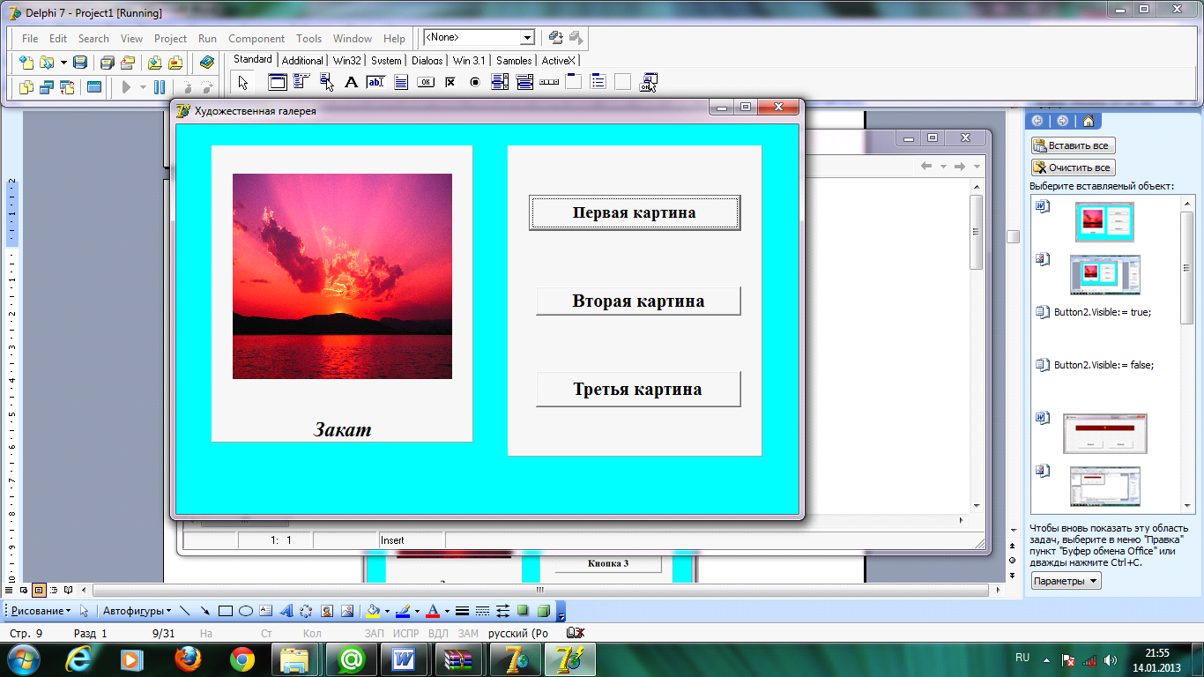

Рис. 5

- На вторую панель вставьте компонент Image со страницы Additional. Два раза щелкните по объекту Image1 и в открывшемся окне щелкните Load… (загрузить). Выберите файл картинки. Когда она отобразится в вашей Форме, настройте ее размер и в свойстве Visible (видимость) выберите значение False. Это значит, что картинку не будет видно до тех пор, пока вы этого не захотите.
- Два раза щелкните по кнопке «Первая картина» в тело процедуры внесите следующий оператор:

begin
Form1.Image1.Visible:=true;
end;

- Сохраните и запустите Проект.
- Добавьте еще один компонент Image так, чтобы его размеры были такими же, как и у имеющегося уже объекта Image1, в свойстве Visible также выберите False.
- В тело процедуры для кнопки «Вторая картина» вставьте операторы:

begin
Form1.Image1.Visible:=false;
Form1.Image2.Visible:=true;
end;

- Процедура делает видимой вторую картину и невидимой – первую.
- Сохраните изменения и запустите Проект. Если щелкнуть по кнопке «Первая картина», то не увидите картинки. Для отображения картинки, в процедуру для первой кнопки следует добавить оператор:

Form1.Image2.Visible:= false;

- Вставьте в Проект третий компонент Image, подберите размер и установите необходимые параметры.
- Создайте процедуру для третьей кнопки.
- Настройте процедуры для кнопок, таким образом, чтобы картинки в правильном порядке исчезали и появлялись на Форме.
- Теперь сделайте так, чтобы под каждой картинкой появлялась подпись. Для этого добавьте в Проект компонент Label (метка).
- Для того чтобы при щелчке на кнопку надпись появлялась, добавьте в процедуру для первой кнопки:

Form1.Label1.Caption:='Закат';
Form1.Label1.Visible:=true;

- Название укажите для своей картинки.
- Добавьте аналогичные операторы и процедуры для двух остальных кнопок, меняя название картины.
- Сохраните изменения и запустите проект.

Теоретические сведения
Процедуры и функции преобразования данных
Компоненты Label, Edit и ряд других компонентов можно использовать для ввода и вывода данных. Обычно поля для отображения данных имеют тип String, поэтому при вводе и выводе числовых данных возникает проблема преобразования символьного представления числа в цифровую форму при вводе и преобразования цифрового представления числа в символьную форму при выводе. Для этого в Delphi есть ряд стандартных подпрограмм.
Процедура Val(S,m,n) преобразует последовательность символов (S) в число (m). Если число содержит недопустимый символ, то переменная n (целого типа) получает значение кода этого символа.
Процедура Str(Y[:Sp:dz],S) преобразует число Y в последовательность символов S (символьное изображение числа). В функции Str можно также указывать ширину поля (Sp) и количество десятичных знаков (dz), как и в процедуре Write.
Кроме этих процедур в DELPHI есть функции с более наглядными именами, выполняющие аналогичные преобразования.
Функция FloatToStr(X) преобразует вещественное число X типа Extended в символьное представление (возвращает строку типа String).
Функция IntToStr(N) преобразует целое число N типа Integer в строку символов, содержащую символьное представление числа.
Функция StrToFloat(S) преобразует строку S типа String в двоичное вещественное число типа Extended.
Функция StrToInt(S) преобразует строку S в целое число типа Integer.

Практическая работа 5. Решение квадратного уравнения

Цель работы: Создание Windows-приложения, в котором будет решаться квадратное уравнение стандартного вида ax2+bx+c=0.

Описание плана разработки программы
- Форма проекта должна иметь следующий вид:

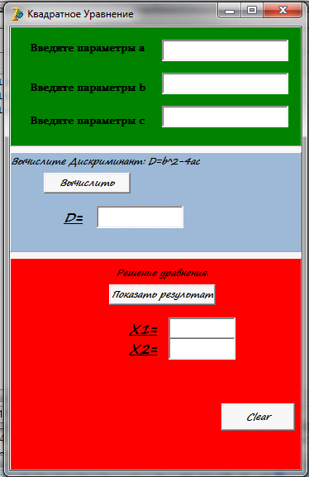

Рис. 6

- В заголовке Формы запишите: «Решение квадратного уравнения».
- Разместите на Форме необходимые объекты (Panel, Edit, Label, Button).
- Измените свойства объекта Label - «Уравнение корней не имеет», так чтобы при запуске проекта его не было видно.
- Сохраните Проект.
- Активизируйте модуль Проекта (F12).
- В разделе описания переменных var надо перечислить все переменные, которые будут использоваться в программе, и указать тип:
a, b, c, D, X1, X2:Real;
- В нашем случае все переменные одного типа – вещественные числа. Теперь эти переменные будут «видны» всей программе. Описание переменных можно производить и в каждой процедуре, где они используются.
- Теперь надо записать процедуру вычисления дискриминанта для кнопки «Вычислить»:

a:=StrToFloat (Edit1.Text);
b:= StrToFloat (Edit2.Text);
c:=StrToFloat (Edit3.Text);
D:=b*b-4*a*c;
Edit4.Text:=FloatToStr(D);

- Самостоятельно напишите процедуру для кнопки «Показать результат», Clear.
- Проверьте работу программы.

Практическая работа 6. Калькулятор

Цель работы: Создание Windows-приложения – калькулятор, с помощью которого можно будет выполнять простые математические действия над двумя числами.

Описание плана разработки программы

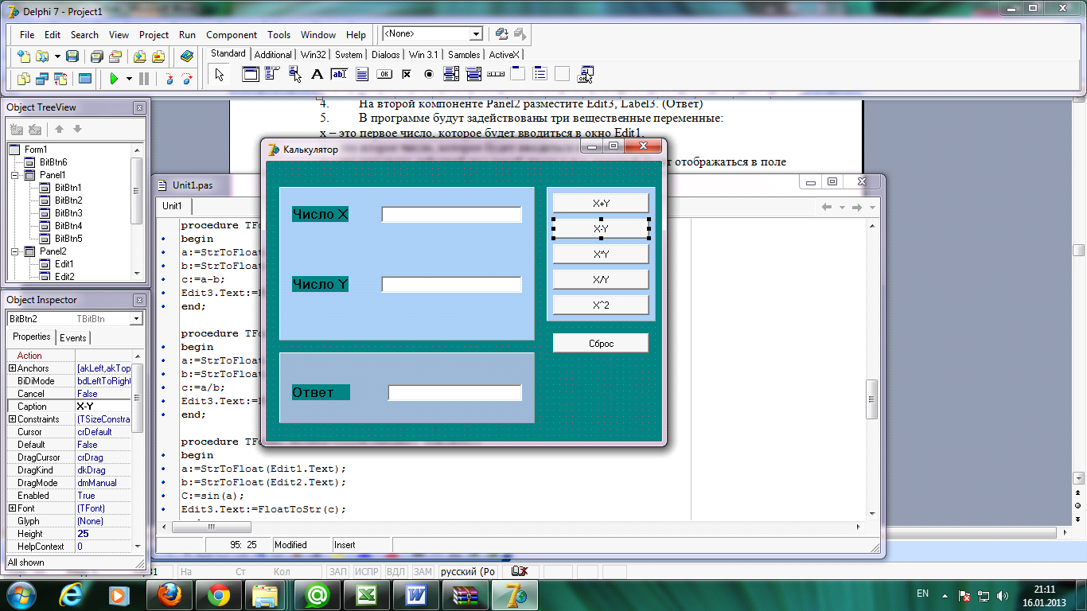

Рис. 7

- В строке заголовка Формы запишите: «Калькулятор».
- Создайте Форму по образцу. Разместите на форме компоненты Panel1, Panel2, Panel3.
- На первой компоненте Panel1 разместите два редактируемых поля Edit1, Edit2 и подписи к ним с помощью компонентов Label1, Label2. (Число X, Число Y)
- На второй компоненте Panel2 разместите Edit3, Label3. (Ответ)
- В программе будут задействованы три вещественные переменные:
x – это первое число, которое будет вводиться в окно Edit1,
y – это второе число, которое будет вводиться в окно Edit2,
с – это результат действий над парой чисел x и y, который будет отображаться в поле Edit3.
- Объявите эти переменные в Модуле программы.
- На третьей компоненте Panel3 разместите кнопки BitBtn (5 кнопок), с помощью свойства Caption подпишите название каждой кнопки.
- Для каждой кнопки задайте следующие процедуры:

a:=StrToFloat (Edit1.Text); - оператор ввода числа в поле
b:= StrToFloat (Edit2.Text); - оператор ввода числа во второе поле
С:=a+b;
Edit3.Text:=FloatToStr(c);

- Создайте еще одну кнопку BitBtn, дайте ей название «Сброс», задайте ей событие для очистки текстовых полей:

Edit1.Clear;
Edit2.Clear;
Еdit3.Clear;

- Запустите программу и проверьте работу кнопок.

Теоретические сведения
Использование cписков
Компоненты ListBox (класс TListBox) и ComboBox (класс TComboBox) отображают списки строк. Они отличаются друг от друга, прежде всего тем, что ListBox только отображает данные и позволяет пользователю выбрать из них то, что ему надо, a ComboBox позволяет также редактировать данные. Кроме того, различается форма отображения списков. ListBox отображает список в раскрытом виде и автоматически добавляет в список полосы прокрутки, если все строки не помещаются в окне компонента. ComboBox позволяет отображать список, как в развернутом виде, так и в виде выпадающего списка, что обычно удобнее, так как экономит площадь окна приложения.
Основное свойство обоих компонентов, содержащее список строк, — Items, имеющее тип TStrings. Заполнить его во время проектирования можно, нажав кнопку с многоточием около этого свойства в окне Инспектора Объектов. Во время выполнения работать с этим свойством можно, пользуясь свойствами и методами класса TStrings — Clear, Add и другими.
В компоненте ListBox имеется свойство MultiSelect, разрешающее пользователю множественный выбор в списке. Если MultiSelect = false (значение по умолчанию), то пользователь может выбрать только один элемент списка. В этом случае можно узнать индекс выбранной строки из свойства ItemIndex, доступного только во время выполнения. Если ни одна строка не выбрана, то ItemIndex = -1. Начальное значение ItemIndex невозможно задать во время проектирования. По умолчанию ItemIndex = -1. Это означает, что ни один элемент списка не выбран. Если вы хотите задать этому свойству какое-то другое значение, т.е. установить выбор по умолчанию, который будет показан в момент начала работы приложения, то сделать это можно, например, в обработчике события OnCreate формы, введя в него оператор вида ListBox1.ItemIndex:=0;
Если допускается множественный выбор (MultiSelect = true), то значение ItemIndex соответствует тому элементу списка, который находится в фокусе. При множественном выборе проверить, выбран ли данный элемент, можно проверив свойство Selected[Index: Integer] типа Boolean.
На способ множественного выбора при MultiSelect = true влияет еще свойство ExtendedSelect. Если ExtendedSelect = true, то пользователь может выделить интервал элементов, выделив один из них, затем нажав клавишу Shift и переведя курсор к другому элементу. Выделить не прилегающие друг к другу элементы пользователь может, если будет удерживать во время выбора нажатой клавишу Ctrl. Если же ExtendedSelect = false, то клавиши Shift и Ctrl при выборе не работают.
Свойство Columns определяет число столбцов, в которых будет отображаться список, если он не помещается целиком в окне компонента ListBox (в среднем верхнем списке на рис. 3.10 свойство Columns равно 2).
Свойство Sorted позволяет упорядочить список по алфавиту. При Sorted = true новые строки в список добавляются не в конец, а по алфавиту.
Свойство Style, установленное в lbStandard (значение по умолчанию) соответствует списку строк. Другие значения Style позволяют отображать в списке не только текст, но и изображения.
Имеется еще один компонент, очень похожий на ListBox — это список с индикаторами CheckListBox. Выглядит он так же, как ListBox, но около каждой строки имеется индикатор, который пользователь может переключать. Индикаторы можно переключать и программно, если список используется для вывода данных и необходимо в нем отметить какую-то характеристику каждого объекта, например, наличие товара данного наименования на складе.
Все свойства, характеризующие компонент CheckListBox как список, аналогичны ListBox, за исключением свойств, определяющих множественный выбор. Эти свойства компоненту CheckListBox не нужны, поскольку в нем множественный выбор можно осуществлять установкой индикаторов.

Практическая работа 7. Изменение фигуры

Цель работы: Создание Windows-приложения, в котором щелчок по кнопке будет изменять цвет, фигуру и размер фигуры. Цвет, фигура и размер будут выбираться из предложенного списка.

Описание плана разработки программы

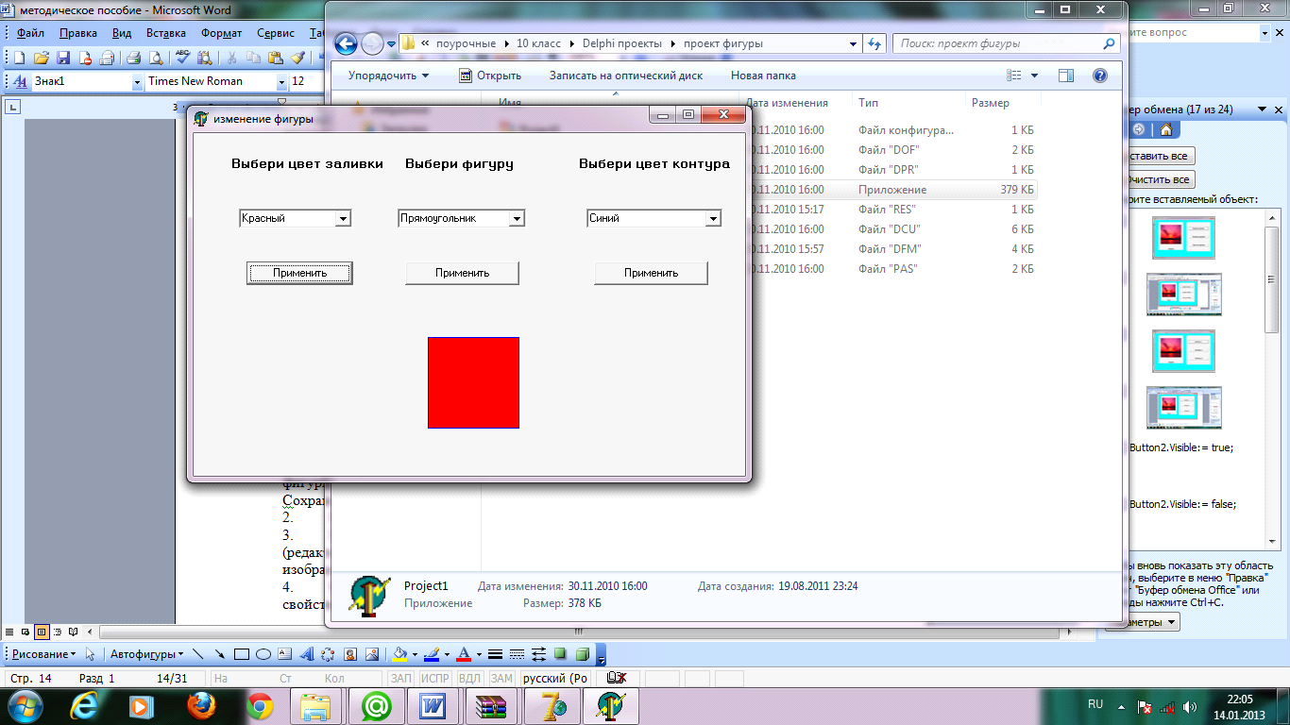

Рис. 8

- Создайте Проект. В строке заголовка Формы запишите название: «Изменение фигуры». Создайте папку «Изменение фигуры» в своей папке и в конце работы Сохраните Проект в эту папку.
- Измените Ширину и Высоту формы.
- Поместите на Форму следующие компоненты: TextLabel (метка), ComboBox (редактируемый список), Button (кнопка), Shape (фигура). Вид формы представлен на изображении.
- В свойстве Caption объекта TextLabel1 запишите: «Выберите цвет заливки» в свойстве Items (элементы) для объекта ComboBox1 запишите названия цветов:

Синий
Красный
Зеленый

- В свойстве Caption (заголовок) для кнопки Button запишите: «Применить».
- Теперь для кнопки надо записать процедуру изменения цвета Фигуры:

if ComboBox1.Text='Синий' then
Shape1.Brush.Color:=clBlue
else
if ComboBox1.Text='Красный' then
Shape1.Brush.Color:=clRed
else
if ComboBox1.Text='Зеленый' then
Shape1.Brush.Color:=clGreen;

- Сохраните изменения и запустите программу. Если кнопка работает правильно, то перейдем к созданию следующей части программы.
- С помощью следующей группы компонентов вы будете изменять тип фигуры. Поместите на Форму следующие компоненты: TextLabel (метка), ComboBox (редактируемый список), Button (кнопка).
- В свойстве Caption объекта TextLabel2 запишите: «Выберите фигуру:» В свойстве Items (элементы) для объекта ComboBox2 запишите названия фигур:

Круг
Квадрат
Прямоугольник

- В свойстве Caption (заголовок) для кнопки Button запишите: «Применить».
- Для кнопки Button2 надо записать процедуру:

if ComboBox2.Text='Круг' then
Shape1.Shape:=stCircle
else
if ComboBox2.Text='Квадрат’ then
Shape1.Shape:=stSquare;
else
if ComboBox2.Text='Прямоугольник' then
Shape1.Shape:=stRectangle;

- Сохраните изменения. Запустите программу и убедитесь, что кнопка работает. Вы видите, что изображение квадрата и прямоугольника не отличаются друг от друга. Чтобы изображения этих фигур были разными надо внести некоторые изменения в процедуру для кнопки Button2:

if ComboBox2.Text='Эллипс' then
begin
Shape1.Shape:=stEllipse;
Shape1.Width:=125; // ширина фигуры
Shape1.Height:=100; // высота фигуры
end;

Так как добавились еще два оператора, то все операторы заключаются в операторные скобки begin … end (начало … конец).
- Добавьте на Форму еще три компонента: TextLabel (метка), ComboBox (редактируемый список), Button (кнопка).
- Для третьей кнопки задайте процедуру, которая изменяла бы цвет контура фигуры.

Практическая работа 8. Случайный выбор из списка

Цель работы: Создание Windows-приложения, которое выполняет следующие действия: по щелчку мышью на кнопке «Случайный выбор» из трех слов случайным образом составляется предложение.
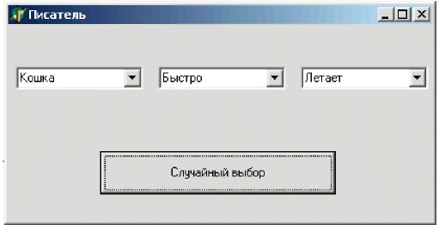

Рис. 9
Описание плана разработки программы

- Открыть новый проект.
- Разместить на форме экземпляры компонентов: поля со списком ComboBox1, ComboBox2, ComboBox3, командную кнопку Button1.
- В окне инспектора объектов (Object Inspector) установить следующие значения для свойств объекта и для событий объектов:

Объект | Вкладка окна Object Inspector | Имя свойства/ имя события | Значение
Form1  ComboBox1  (Вкладка Standard) | Properties | Caption | Установка имени формы «Сочинитель»
Form1  ComboBox1  (Вкладка Standard) | Events | OnCreate | ComboBox1.ItemIndex :=0; ComboBox2.ItemIndex :=0; ComboBox3.ItemIndex :=0;
Form1  ComboBox1  (Вкладка Standard) | Properties | Style | Выберите значение cSDropDownList из раскрывающегося списка
Form1  ComboBox1  (Вкладка Standard) | Properties | Items | Кошка Змея Кузнечик Дельфин Черепаха Ласточка
ComboBox2  (Вкладка Standard) | Properties | Style | Выберите значение cSDropDownList из раскрывающегося списка
ComboBox2  (Вкладка Standard) |  | Items | Быстро Высоко Медленно Сильно Хорошо Плохо
ComboBox3  (Вкладка Standard) | Properties | Style | Выберите значение cSDropDownList из раскрывающегося списка
ComboBox3  (Вкладка Standard) |  | Items | Плавает Бегает Летает Ползает Прыгает Прячется
Button1  (Вкладка Standard) | Properties | Caption | Установка имени кнопки «Случайный выбор»
 | Events | OnClick | ComboBox1.ItemIndex := Random(ComboBox1.Items.Count); ComboBox2.ItemIndex := Random(ComboBox2.Items.Count); ComboBox3.ItemIndex := Random(ComboBox3.Items.Count);
- Сохраните проект и запустите его.

Теоретические сведения
Компоненты выбора и настройки параметров
Выбор и настройка параметров при работе с программным приложением считается стандартной частью работы пользователя с любым серьезным приложением. Это может быть как настройка самого приложения, так и определение параметров отображаемых или моделируемых в приложении процессов и явлений. Элементы интерфейса Windows-программы для основных операций такой работы в настоящее время практически стандартизированы. Базовые элементы выбора и настройки параметров расположены на странице Standart палитры компонент Delphi.
GroupBox (класс TGroupBox) – группа, которая визуально и логически объединяет наборы компонент, определяет порядок перемещения по компонентам на форме (при нажатии клавиши TAB). При помещении в группу новый компонент получает свойства ParentColor, ParentShowHint, ParentFont, ParentCtl3D этой группы. Свойства Left и Top сгруппированных объектов определяются по верхнему углу группы, а не формы;
RadioGroup (класс TRadioGroup) – группа для объектов RadioButton (см. ниже);
RadioButton – переключатели или радиокнопки, служат для выбора одной возможности из набора взаимоисключающих возможностей. Термин отражает сходство с набором кнопок выбора каналов радиоприемника. Эти кнопки обычно объединяют группой RadioGroup. Выбор кнопки отражает свойство Checked, свойство Alingment определяет положение поясняющей надписи относительно кнопки;
CheckBox – выключатель, выглядит как строка текста с окошком, для установки отметки о выборе. Выключатели работают независимо, но их обычно группируют. При определении реакции на выбор можно использовать событие OnClick, но обычно устанавливают как индикатор свойство State по трем состояниям – cbChecked (есть), cbUnChecked (нет), cbGrayed (неопределенно) внутри программы. При этом для блокировки ручного изменения этого свойства нужно установить DragMode=Automatic.
Компонент Delphi TrackBar находиться на странице Win32 Палитры компонентов. Его еще называют ползунком, движком, шкалой. В Windows подобный компонент стал стандартным элементом управления. Для примера привожу вкладку "Громкость" свойства "Звуки и аудио устройства" панели управления Windows XP.
TrackBar – движок, шкала, компонент применяется, там, где надо задать с помощью мыши, на глаз, приблизительное значение какого либо параметра. Значение задается и определяется перетаскиванием ползунка по шкале. Свойство, определяющее положение шкалы - это свойство Position.
Свойство Frequency определяет частоту засечек. Orientation - ориентацию: trHorizontal - горизонтальную и trVertical - вертикальную. Min и Max - минимальное и максимально значение шкалы. Если свойство SiderVisible равно FALSE то сам ползунок будет не виден. Свойство TickStyle отвечает за способ отображения засечек: автоматически - tsAuto; программно - tsManual; засечки не отображаются - tsNone. Определяет положение засечек свойство TickMarks: снизу - tmBottomRight; сверху - tmTopLeft; с обеих сторон - tmBoth. ThumbLength - задает толщину ползунка. Визуально внутри шкалы можно выделить синим цветом произвольный диапазон с помощью свойств SelStart и SelEnd, границы будут обозначены треугольными рисками.
SetTick(Value: Integer) - метод, с помощью которого на шкале, где находиться движок ставиться засечка.

Практическая работа 9. Светофор

Цель работы: Создание Windows-приложения, в котором при щелчке на радио-кнопке с названием цвета на светофоре загорается соответствующий цвет.

Описание плана разработки программы

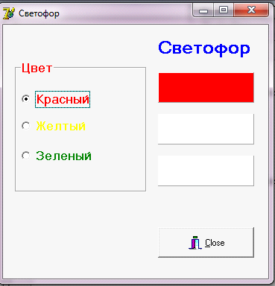

Рис. 10

- Поместить компоненты Label, Panel, GroupBox, RadioButton (страница Standard) в форму.
- Установить следующие свойства объектов, используя Инспектор объектов:

Label1 | Caption | Светофор
GroupBox1 | Caption | Цвет
RadioButton1 | Caption | Красный
RadioButton2 | Caption | Желтый
RadioButton3 | Caption | Зеленый
BitBtn | Kind | bkClose
Panel1 | Caption | пусто
Panel2 | Caption | пусто
Panel3 | Caption | пусто
- Записать код для процедуры обработки события Click (щелчок мыши) на объекте RadioButton1:

procedure TForm1.RadioButton1Click(Sender: TObject);
begin
Panel1.Color := clRed;
Panel2.Color := clWhite;
Panel3.Color := clWhite;
end;

- Самостоятельно записать код для процедур: TForm1.RadioButton2Click и Form1.RadioButton3Click
- Добавить печать информации "Стойте", "Внимание", "Идите" на панели с соответствующим сигналом белым цветом шрифта жирным начертанием 12п.

Практическая работа 10. Таблица умножения

Цель работы: Создание Windows-приложения, в котором при выборе чисел на шкале производится автоматическое вычисление их произведений.

Описание плана разработки программы

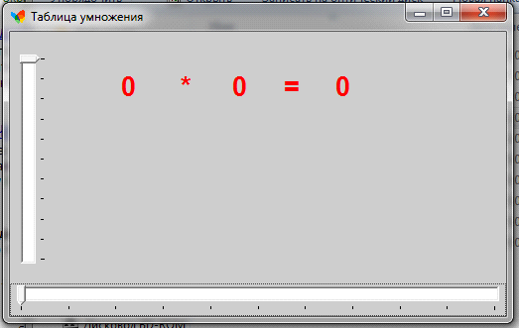

Рис. 11

- Поместить компоненты Label, TrackBar в форму.
- Установить следующие свойства объектов, используя Инспектор объектов, оба компонента Тrackbar будут иметь min=0, max=20, position=0, linesize=1, pagesize=10 и frequery=2.
- С помощью свойства Icon, изменить рисунок заголовка окна формы.
- Для обработки изменения первого (TrackBar1) в событии (Events) Onchange напишем следующие операторы:

Label1.Caption:IntToStr(TrackBar2.Position);
Label5.Caption:=IntToStr(StrToInt(label1.Caption)*StrToInt(label2.Caption));

- Для второго TrackBar аналогично все.

Label2.Caption:=IntToStr(TrackBar1.Position);
Label5.Caption:=IntToStr(StrToInt(label1.Caption)*StrToInt(label2.Caption));

- Сохраните проект и запустите его.

Практическая работа 11. Электронный альбом

Цель работы: Создание Windows-приложения, выполняющего следующие действия:
- После запуска программы в окне изображается рисунок, выбранный первым переключателем из раскрывающегося списка.
- Выбираем необходимый переключатель, рисунок из соответствующего раскрывающегося списка.
- Для выхода из программы необходимо щелкнуть мышью на закрывающей кнопке в строке заголовка.

Описание плана разработки программы

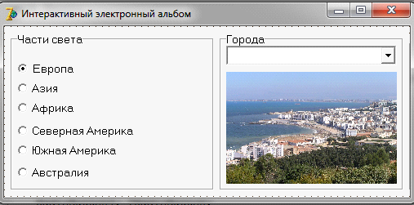

Рис. 12
- Открыть новый проект.
- Разместить на форме экземпляры компонентов: рамка GroupBox, переключатель RadioButton, раскрывающийся список ComboBox.
- В окне инспектора объектов (Object Inspector) установить следующие значения для свойств объекта и для событий объектов:

Выделенный объект | Вкладка окна Object Inspector | Имя свойства/ имя события | Действие
Form1 | Properties | Caption | Установка имени формы  «Интерактивный электронный  альбом»
 | AutoScroll | False | Ограничение границ формы
 | Events | OnCreate | RadioButton1Click (RadioButton1);
GroupBox1  (Вкладка Standard) | Properties | Caption | Введите название «Части света»
RadioButton1  (Вкладка Standard) | Properties | Caption | Введите название «Европа»
 |  | Checked (Включен) | Задайте значение True
 |  | Tag | Присвоить значение 0
 | Events | Onclick | В процедуре описать локальную переменную i.  Описать действия переключателей, используя цикл с параметром i от 0 до 4.

- Для создания еще пяти переключателей можно использовать метод копирования через буфер обмена. Пока объект RadioButton остается выделенным, нажмите комбинацию клавиш CTRL+C. Произойдет его копирование в буфер обмена. Теперь нажмите комбинацию CTRL+V – это команда вставки объекта из буфера обмена и Delphi автоматически изменит имя объекта – новый объект получит имя RadioButton2.

Выделенный объект | Вкладка окна Object Inspector | Имя свойства/ имя события | Действие
RadioButton2 | Properties | Caption | Введите название «Азия»
 |  | Tag | Присвоить значение 5
RadioButton3 | Properties | Caption | Введите название «Африка»
 |  | Tag | Присвоить значение 10
RadioButton4 | Properties | Caption | Введите название «Северная Америка»
 |  | Tag | Присвоить значение 15
RadioButton5 | Properties | Caption | Введите название «Южная Америка»
 |  | Tag | Присвоить значение 20
RadioButton6 | Properties | Caption | Введите название «Австралия»
 |  | Tag | Присвоить значение 25

- Выделите все шесть переключателей. Дайте команду Edit → Align (Правка → Выравнивание). Откроется окно Alignment (выравнивание). Установить слева переключатель Left Sides (Левые края), а справа Space Equally (Равные промежутки). Щелкните на кнопке OK.

GroupBox2  (Вкладка Standard) | Properties | Caption | Введите название «Города»
ComboBox1  (Вкладка Standard) | Properties | Style | Выбрать значение csDropDownList (Раскрывающийся список)
 | Events | OnChange | Image1.Picture.LoadFromFile (ListBox2.Items [ComboBox1.Tag + ComboBox1.ItemIndex]);
Image1  (Вкладка Additional) |  |  | Поместить объект на рамку
ListBox1 | Properties | Visible | Задайте значение False
(Вкладка Standard) |  | Items (Пункты) | Щелкнуть на кнопке построителя. Введите в список тридцать названий городов - по пять для каждой части света.
ListBox2 | Properties | Visible | Задайте значение False
(Вкладка Standard) |  | Items | Щелкнуть на кнопке построителя. Введите в список тридцать имен файлов, содержащих иллюстрации.

- Сохраните проект и запустите его.

Практическая работа 12. Тест

Цель работы: Создание тестирующегоWindows-приложения.

Описание плана разработки программы

- Запустить Borland Delphi 5.
- Назвать Форму: «Тест»
- Используя компоненты GroupBox, RadioGroup, RadioButton, Label, Button оформить Форму по образцу:

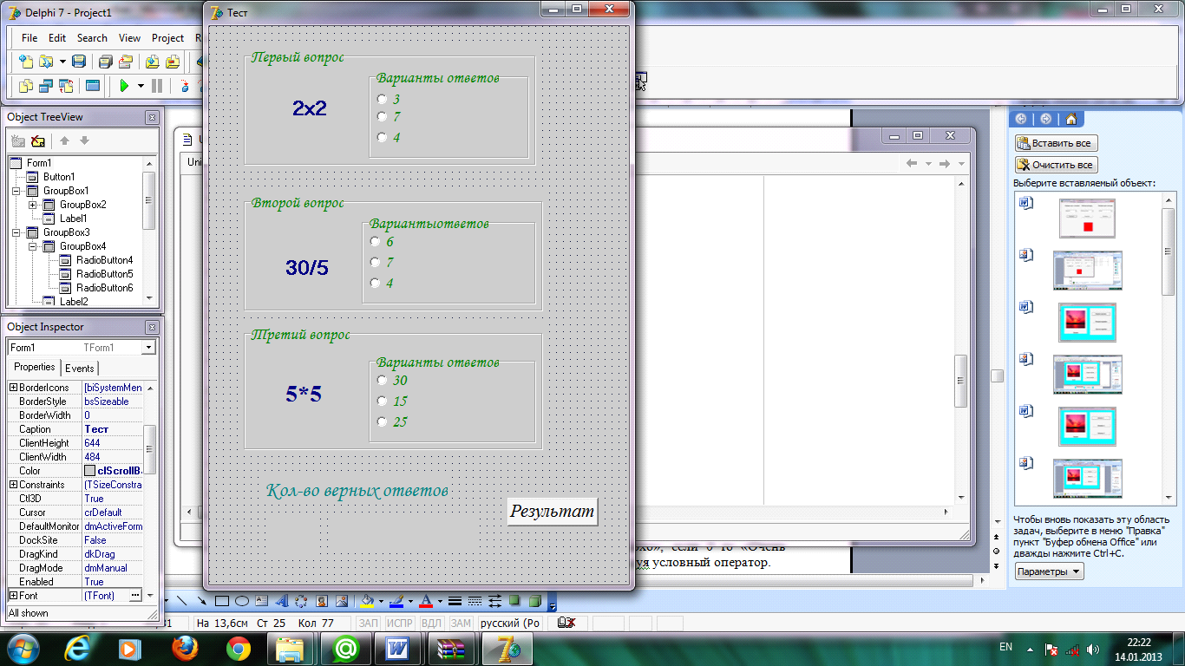

Рис. 13

- Пустая текстовая надпись внизу Формы предназначена для вывода количества верных ответов, а в надписи рядом будет выводиться комментарий: «Молодец!», «Плохо» или «Очень плохо». Эти две надписи при запуске Проекта не должны быть видны на Форме.
- Для вывода количества верных ответов необходимо описать переменную, которая будет содержать число верных ответов. В разделе Var описать переменную s и присвоить ей начальное значение 0: s:Integer=0;
- При щелчке по кнопке, содержащей правильный ответ (это кнопки RadioButton3, RadioButton6, RadioButton12) значение переменной s должно увеличиваться на единицу. Описать данную процедуру для нужных кнопок.
- При щелчке по кнопке Результат на Форме должна появляться надпись с количеством верных ответов и комментарий (если правильных ответов 3 то «Молодец!», если 2 то «Нормально», если 1 то «Плохо», если 0 то «Очень плохо»). Описать данную процедуру для кнопки, используя, условный оператор.
- Сохранить Проект, запустить программу и попробовать с ней поработать. Видно, что при ответе на вопрос можно несколько раз нажимать разные кнопки. Это может повлиять на подсчет правильных ответов. Для того, чтобы ответ на вопрос состоял из единственного щелчка, надо для щелчка по каждой кнопке написать процедуру невозможности щелчка по любой другой кнопке. Пример такой процедуры для кнопки RadioButton1:

RadioButton2.Enabled:=false;
RadioButton3.Enabled:=false;
RadioButton4.Enabled:=false;

- Аналогично описать процедуры для остальных кнопок.
- Запустить программу, и проверить ее работу. Для того чтобы выполнить тест еще раз для кнопки «Повторить тест» нужно описать процедуру, которая бы отменила все ограничения для кнопок (свойство Enabled), выключила сами щелчки по кнопкам (свойство Checked), обнулила значение переменной s и сделала невидимыми метки внизу Формы. Описать данную процедуру самостоятельно.

Теоретические сведения
Компонент MainMenu (класс TMainMenu)
При создании приложения в Delphi можно использовать меню двух основных видов:
главное меню (класс TMainMenu). Такое меню принадлежит форме и отображается вместе с ней в левом верхнем углу. Если в приложении несколько форм, то для удобства можно объединять меню всех активных форм в одном;
всплывающее (контекстное) меню (класс TPopupMenu). Такое меню предусмотрено почти у всех компонентов — элементов управления Windows. Оно возникает (всплывает) при нажатии правой кнопки мыши на этом компоненте.
Меню являются иерархическими структурами, состоящими из пунктов меню. Каждый пункт может быть выбран (активизирован). Это может произойти вследствие щелчка кнопкой мыши, нажатия соответствующих клавиш на клавиатуре или вызова процедуры в программе.
На нижнем уровне лежат команды меню — пункты, с выбором которых должна быть связана та или иная реакция приложения. Команды объединяются в подменю. Подменю — это пункты, выбор которых означает показ или свертывание списка входящих в него команд и подменю.
С активизацией элементов меню связано событие onClick. Код, расположенный в обработчике этого события, будет выполняться, когда пользователь выбирает элемент меню. Элемент можно активизировать и при помощи клавиатуры. В этом случае доступ к пунктам главного меню осуществляется с помощью клавиши F10 (стандартная клавиша Windows). При создании меню можно организовать доступ к элементам меню с помощью комбинации клавиш Alt + клавиша активизации.
Принципы создания и работы с меню в Delphi очень просты. Каждому пункту меню соответствует свой компонент класса TMenuItem. Добавлять к меню новые пункты (а к форме — новые компоненты) можно либо во время разработки (при помощи Конструктора меню), либо во время выполнения. Компонент TMenuItem в палитру компонентов не входит. Этот компонент является основой системы меню в Delphi, он входит в состав имеющихся компонентов TMainMenu и TPopupMenu.
Свойства компонента MainMenu
Caption — текст, содержащийся в пункте меню.
Enabled — если Enabled равно False, пункт изображается серым цветом и не воспринимает сообщений.
Checked - признак пометки. Часто пункты меню используются для переключения каких-либо режимов работы программы.
При этом они могут быть отмечены '"галочкой" перед началом текста (для пометки пункта меню это свойство должно иметь значение True.).
Break — переход к новому расположению. Это свойство может иметь одно из следующих значений: mbNone, mbBreak, mbBarBreak. Если оно установлено в mbBreak, то команды меню, начиная с этой, располагаются в новом соседнем с прежним столбце (при этом их принадлежность не изменяется). Если оно равно mbBarBreak, столбцы при этом разделяются вертикальной чертой.
В Delphi все компоненты меню типа TMenuItem могут быть как простыми командами, так и подменю, имеющими собственный список пунктов.

Практическая работа 13. День и ночь

Цель работы: Создание Windows-приложения, через элементы «Меню» выполняется просмотр рисунков с помощью графического окна (Image).

Описание плана разработки программы

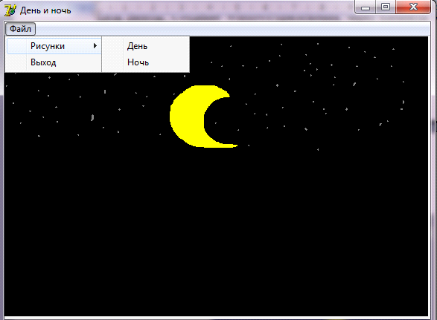

Рис. 14
- Создать папку «День и ночь».
- В папку поместить 2 рисунка день (d.bmp) и ночь (n.bmp);
- Загрузить систему Delphi ("пуск" - "программы" - "Borland Delphi" - "Delphi").
- На экране появится пустая форма, на которую надо поместить компоненты, но, прежде всего, изменить название окна, для этого для этого в окне инспектора объектов открыть вкладку "Properties", у свойства "Сaption" изменить значение, т.е. вместо Form1 написать "Рисунки".
- Изменить размеры формы.
- Поместить на нее графическое окно и раздвинуть его до нужных размеров.
a) На панели компонентов открыть вкладку Additional, найти компонент Image :
b) Выделить его;
c) "Нарисовать" его на форме;
d) В окне инспектора объектов открыть вкладку "Properties", у свойства "Stretch" (растяжка) выберем значение "True" для того, чтобы загружаемый рисунок принимал форму окна. Для того чтобы в графическое окно поместить исходный рисунок в окне инспектора объектов выбрать свойство Picture, щелкнуть по кнопке "...", в открывшемся окне щелкнуть по кнопке Load, выбрать нужный файл и щелкнуть по кнопке "OK";
- Создать меню, структура которого показана на рисунке

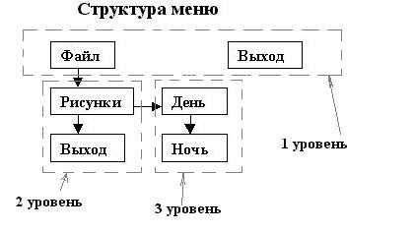

Рис. 15
- На панели компонентов, на вкладке Standart найти компонент MainMenu . Двойным щелчком мыши по нему поместить его на форму, при этом на форму поместится такой же значок, как и на панели компонентов. Чтобы запустить редактор меню дважды щелкнем по значку меню на форме. Откроется диалоговое окно.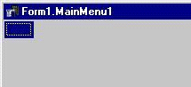
Оно содержит пустое меню, а в инспекторе объектов не выбран никакой объект! Это значит, что как только мы зададим текст пункта меню, система тут же создаст нужный объект. Этот объект описывает не меню целиком, а только один пункт. Система нумерует пункты меню и начинает название с буквы N. Щелкнем в окне инспектора объектов напротив свойства Caption, введем текст пункта меню Файл и нажмем клавишу ENTER. Система тут же присвоит этому объекту имя N1 и создаст заготовку для нового пункта меню верхнего уровня. Введем текст Выход
d) Чтобы создать вложенное меню для пункта Файл, щелкнем по нему мышью, создастся пункт меню второго уровня, введем текст Рисунки, нажмем клавише ENTER, в следующий пункт введем текст Выход. Для пункта Рисунки создадим вложенное меню (3 уровень). Выберем в редакторе меню пункт Рисунки и нажмем комбинацию клавиш CTRL+СТРЕЛКА-ВПРАВО. Образовался пункт меню третьего уровня. Введем текст День, нажмем ENTER. Введем текст Ночь, нажмем ENTER.
- Создать программный код для пункта День, для этого дважды щелкнуть по нему мышью, откроется окно программного кода. Между строками Begin и End вставить команду Image1.Picture.LoadFromFile('d.bmp'); файл d.bmp должен находиться в текущей папке. Аналогично создать программный код для пункта Ночь.
- Создать программный код для пункта «Выход» для этого дважды щелкнуть по нему мышью, откроется окно программного кода между строками Begin и End вставить команду Сlose;
- Сохранить проект.
- Проверить, как работает программа, для этого выполнить команду Run в главном меню, в выпавшем меню выбрать команду Run, на экране появится окно программы. Выбрать пункт меню Ночь. Если в графическом окне появился рисунок с изображением месяца, то программа работает правильно, аналогично проверить работу пункта День и Выход. Если были допущены ошибки, исправить их и снова сохранить проект.
- Создать исполняемый модуль (файл с расширением exe). Выполнить команду Project - Compile (CTRL + F9).

Теоретические сведения
Обработка строковых данных.
Кроме данных символьного типа (идентификатор типа — Char) в Delphi можно использовать четыре вида строковых типов: "короткая" строка (идентификатор типа ShortString); "длинная" строка (AnsiSnring); универсальная строка (String); строка, оканчивающаяся нулем (Pchar).
Значением строкового типа является последовательность символов. Строковый тип задается с помощью идентификатора типа String[n], где n — максимальная длина строки (число целого типа в диапазоне 0—255). Если n не указано, то резервируется строка максимальной длины (255 символов).
В процессе выполнения программы длина строки определяется количеством символов в строке, но не может превышать n. К символам в строке можно иметь доступ как к компонентам массива. Элементы с индексами от 1 до 255 служат для размещения символов, а в нулевой элемент такого массива помещается символ с кодом, равным текущему размеру строки.
Замечание. При обработке строки как массива к элементам массива можно применять стандартные функции Pred(x)— возвращает предыдущее значение и Succ(x)—возвращает следующее значение символа. Например, если переменная Fs объявлена как строковая
Var Fs : String; и имеет значение 'ABFP. . . . ' , то при выполнении оператора
Fs[2]:=Succ(Fs[2]); во второй элемент строки Fs будет занесен код символа "F".
Для данных строкового типа в Delphi имеется обширный набор стандартных процедур и функций. Ниже приведены сведения о некоторых из них.
Функция Concat(Sl,S2,...,Sn) возвращает соединение строк (Sl+S2+...+Sn).
Функция Copy(S,k,n) копирует из строки S подстроку длиной n символов, начиная с позиции k.
Процедура Delete(S,m,n) возвращает строку, полученную путем удаления n символов из строки S, начиная с позиции m.
Процедура Insert(Sl,S2,k) вставляет строку S1 в строку S2, начиная с позиции k.
Функция Length(S) возвращает динамическую длину строки.
Функция Pos(Sl,S2) возвращает номер позиции первого символа подстроки S1 в строке S2, если подстрока S1 не найдена, то функция возвращает значение 0.

Практическая работа 14. Строковый калькулятор

Цель работы: Создать программу, выполняющую действия строкового калькулятора.

Описание плана разработки программы

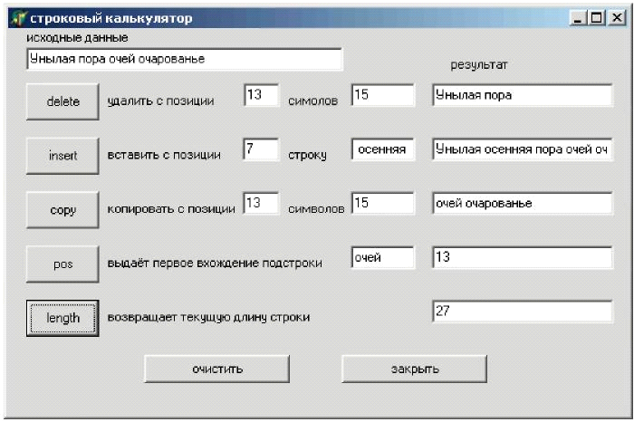

Рис. 16

- Открыть новый проект.
- Разместить на форме экземпляры компонентов: Edit, Label, Button.
- Для кнопки Button1 написать следующую процедуру в код программы:

procedure TForm1.Button2Click(Sender: TObject);
begin
s:=Edit1.Text;
k:=StrToInt(Edit2.Text);
t:=StrToInt(Edit7.text);
Delete(s,k,t);
Edit9.Text:=s;
end;

- Для кнопки Button2 написать процедуру вставки символа с определенной позиции в код программы:

procedure TForm1.Button3Click(Sender: TObject);
begin
s:=Edit1.Text;
q:=StrToInt(Edit3.Text);
w:=Edit6.Text;
Insert(w,s,q);
Edit10.Text:=s;
end;

- Для кнопки Button3 написать процедуру копирования символов:

procedure TForm1.Button4Click(Sender: TObject);
begin
s:=Edit1.Text;
p:=StrToInt(Edit8.Text);
l:=StrToInt(Edit4.Text);
Copy(s,p,l);
s1:=copy(s,p,l);
Edit11.Text:=s1;
end;

- Для кнопки Button4 написать процедуру поиска символов:

procedure TForm1.Button5Click(Sender: TObject);
begin
s:=Edit1.Text;
r:=Edit5.Text;
a:=Pos(r,s);
Edit12.Text:=IntToStr(a);
end;

- Для кнопки, определяющей длину текущей строки разработать процедуры самостоятельно.

Практическая работа 15. Тест

Цель работы: Создать программу, которая тестирует учащегося по предметам информатике и математике.

Описание плана разработки программы

- Проект должен содержать последовательность форм, реализующих диалог с тестируемым учащимся.
- На первой форме происходит регистрация учащегося.

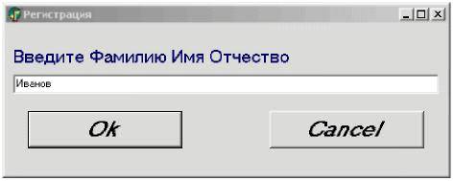

Рис. 17

- Приведем фрагмент программы первой формы описывающие работу кнопок «Ок» и «Cancel»:

Фрамент программы (unit1):
uses Unit2; {$R *.dfm}
procedure TForm1.Button2Click(Sender: TObject);
begin
Close;
end;

procedure TForm1.Button1Click(Sender: TObject);
begin
Form2.Label3.Caption:=Form1.Edit1.Text;
Form2.ShowModal;
end;

- На второй форме предлагается выбрать один из тестов.

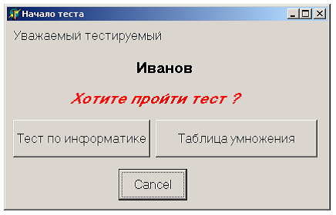

Рис. 18

- Приведем фрагмент программы, описывающий работы кнопок «Тест по информатике», «Таблица умножения» второй формы.

Фрагмент программы (unit2):
uses Unit3, Unit6; {$R *.dfm}
procedure TForm2.Button1Click(Sender: TObject);
begin
Form3.ShowModal;
end;

procedure TForm2.Button3Click(Sender: TObject);
begin
Form2.Close;
Form6.Edit1.Text:=' ';
Form6.ShowModal;
end;

- На третьей форме предлагается пройти тест по информатике.

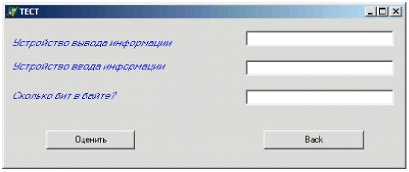

Рис. 19

Фрагмент программы (unit3):

uses Unit4, Unit2; {$R *.dfm}
procedure TForm3.Button1Click(Sender: TObject);
begin
k:=0;
if (Form3.Edit1.Text='монитор') or (Form3.Edit1.Text='Монитор') or
(Form3.Edit1.Text='МОНИТОР ') then k:=k+1;
if (Form3.Edit2.Text='Клавиатура') or (Form3.Edit2.Text='клавиатура')
or (Form3.Edit2.Text='КЛАВИАТУРА') then k:=k+1;
if Form3.Edit3.Text='8' then k:=k+1;
Form4.Label2.Caption:=IntToStr(k);
if k=0 then Form4.Label1.Caption:='Очень плохо'
else
if k=1 then Form4.Label1.Caption:=' Плохо'
else
if k=2 then Form4.Label1.Caption:='Хорошо'
else
if k=3 then Form4.Label1.Caption:='Очень хорошо';
Form3.Edit1.Text:=' ';
Form3.Edit2.Text:=' ';
Form3.Edit3.Text:=' ';
Form4.ShowModal;
end;

- Процедура работы кнопки «Back»:

procedure TForm3.Button2Click(Sender: TObject);
begin
Form3.Close;
end;

- На следующей форме отображается результат тестирования и предложение о просмотре ответа.

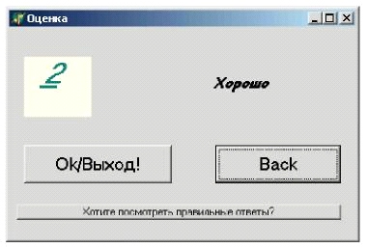

Рис. 20

Фрагмент программы (unit4):

uses Unit1, Unit5, Unit3, Unit2; {$R *.dfm}
procedure TForm4.Button2Click(Sender: TObject);
begin
Form4.Close;
end;

procedure TForm4.Button1Click(Sender: TObject);
begin
Form4.Close;
Form3.Close;
end;
procedure TForm4.Button3Click(Sender: TObject);
begin
Form5.ShowModal;
end;

- На следующей форме отображаются правильные ответы.

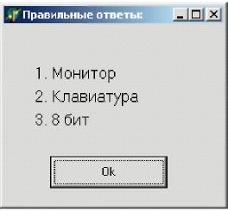

Рис. 21

Фрагмент программы (unit5):

uses Unit4, Unit3, Unit2, Unit1; {$R *.dfm}
procedure TForm5.Button1Click(Sender: TObject);
begin
Form4.Close;
Form3.Close;
Form2.Close;
Form1.Close;
Form5.Close;
end;

- Если учащийся выбрал тест по математике, то ему предлагается проверить свои знания таблицы умножения. На следующей форме случайным образом выбираются числа. Учащийся должен ввести значение произведения в текстовое поле. С помощью кнопки «проверка» выясняется правильность введенного ответа. Если ответ правильный, то можно сгенерировать следующий пример. После нескольких примеров можно проверить свой рейтинг.

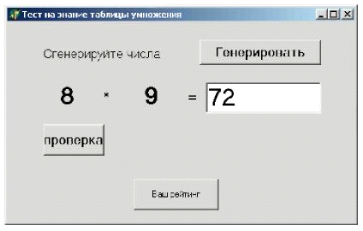

Рис. 22

Фрагмент программы (unit6): uses Unit7, Unit1; {$R *.dfm}

procedure TForm6.Button1Click(Sender: TObject);
var n,i:integer;
begin
randomize; a:=random(10)-0;
b:=random(10)-0;
Form6.Label2.Caption:=IntToStr(a);
Form6.Label4.Caption:=IntToStr(b);
Form6.Edit1.Text:='';
Form6.Label6.Caption:='';
end;

procedure TForm6.Button2Click(Sender: TObject);
begin
if (a*b=StrToInt(Form6.Edit2.Text)) then
begin
Form6.Label6.Caption:='Правильно';
m:=m+1;
r:=r+1;
q:=q+1;
end else
begin
Form6.Label6.Caption:='Не правильно';
r:=r-1;
q:=q+1;
end;

end;

procedure TForm6.Button3Click(Sender: TObject);
var
c:real;
begin
Form7.Label2.Caption:=Form1.Edit1.Text;
Form7.Label1.Caption:='Вы ответили на '+IntToStr(q)+' вопросов, из них правильно '+IntToStr(m);
Form7.Label4.Caption:='Ваш рейтинг = '+IntToStr(r);
c:=m/q;
if c=0 then Form7.Label3.Caption:='Очень плохо' else
if (c>0)and(c<0.5) then Form7.Label3.Caption:='Плохо' else
if c=0.5 then Form7.Label3.Caption:='Надо доучить' else
if (c>0.5) and (c<1) then Form7.Label3.Caption:='Хорошо' else
if c=1 then Form7.Label3.Caption:='Молодец!';
Form7.ShowModal;
end;

- При нажатии на кнопке «Ваш рейтинг» на следующей форме появляется результаты рейтинга. Тестирование можно завершить.

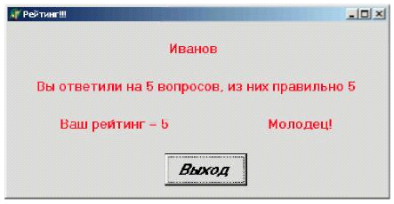

Рис. 23

Фрагмент программы (unit7):

uses Unit6; {$R *.dfm}
procedure TForm7.Button1Click(Sender: TObject);
begin
Form7.Close;
Form6.Close;
end;

- Обратите внимание на подключение модулей в строке Uses. Таким образом, происходит обращение к соответствующей форме. Для отображения формы используется функция function ShowModal:Integer; Данная функция позволяет показывать форму в работе режима диалога.

Литература

- Симонович С.В., Евсеев Г.А. Занимательное программирование: Delphi. – М.: АСТ –ПРЕСС КНИГА: Инфорком – Пресс, 2001.
- Культин Н.Б. Delphi в задачах и примерах. – СПб.: БХВ – Петербург, 2005.
- Фаронов В.В. Программирование на языке высокого уровня: Учебник для вузов. –СПб.: Питер, 2003.
- Бобровский С.И. Delphi 7. Учебный курс. – СПб.: Питер, 2005.
- Кетков Ю.Л., Кетков А.Ю. Практика программирования: Visual Basic, C++ Builder,Delphi. - СПб.: БХВ – Петербург, 2005.

